**第七章同时定位与地图构建SLAM笔记**

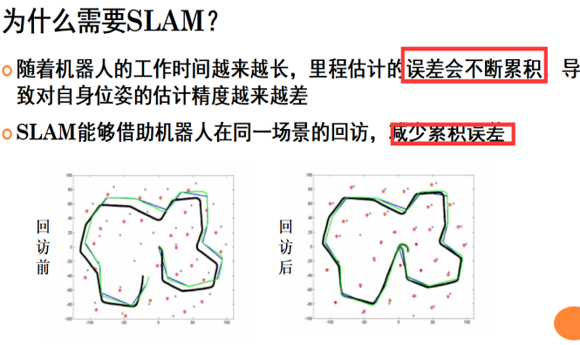 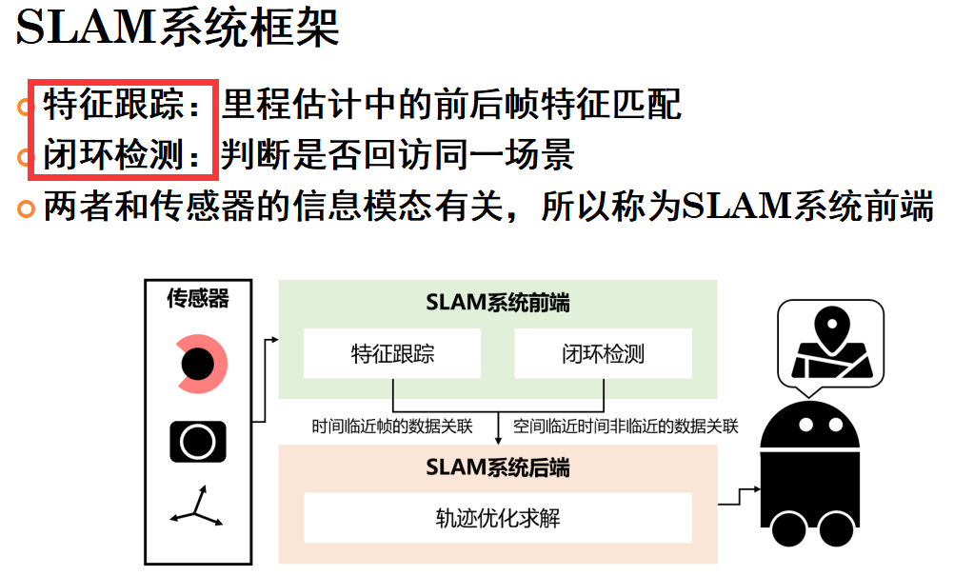

**一、闭环检测**

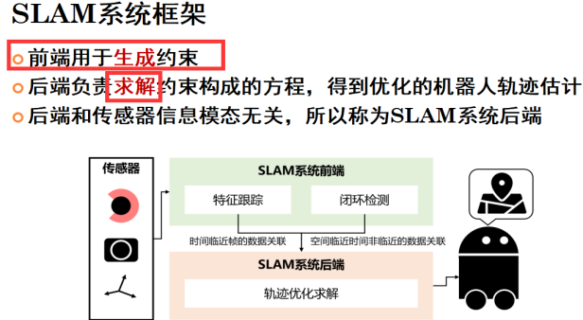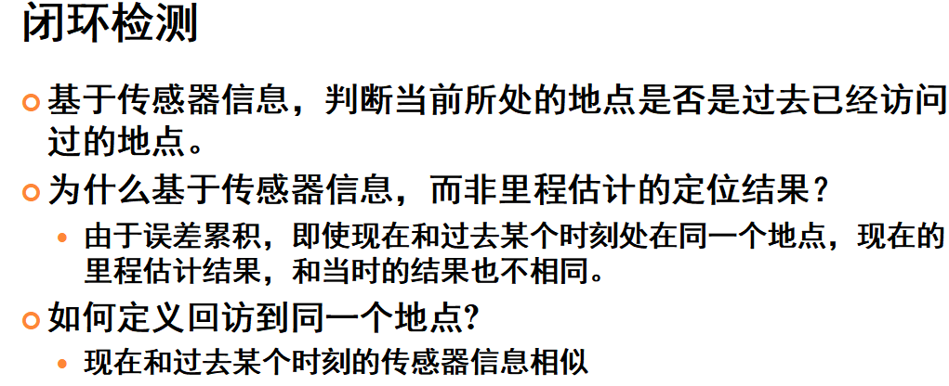

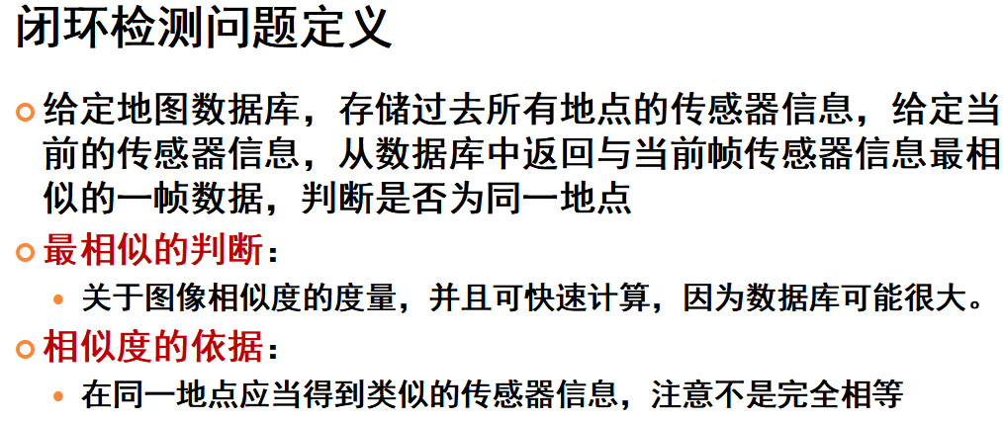 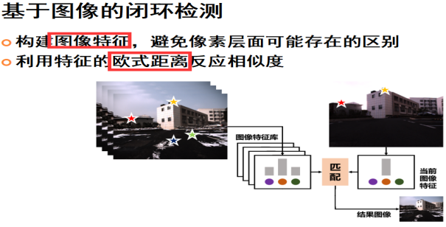

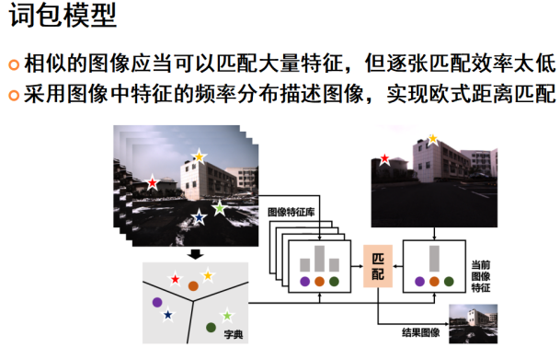 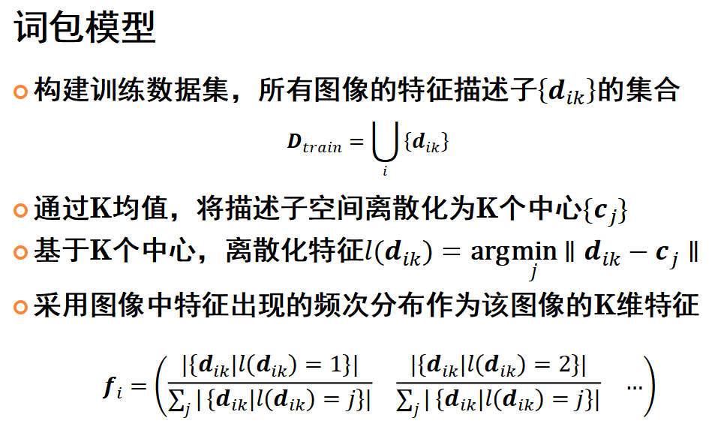

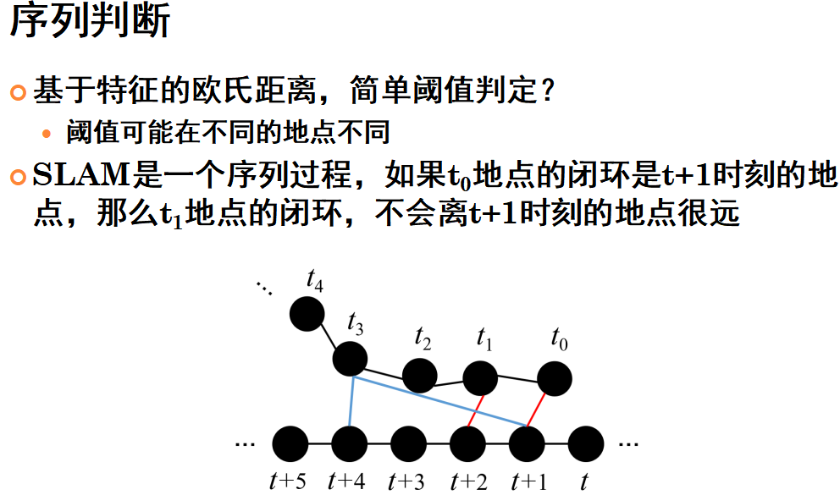 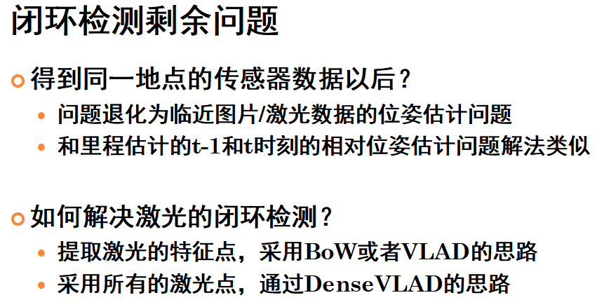

1. **SLAM建模**

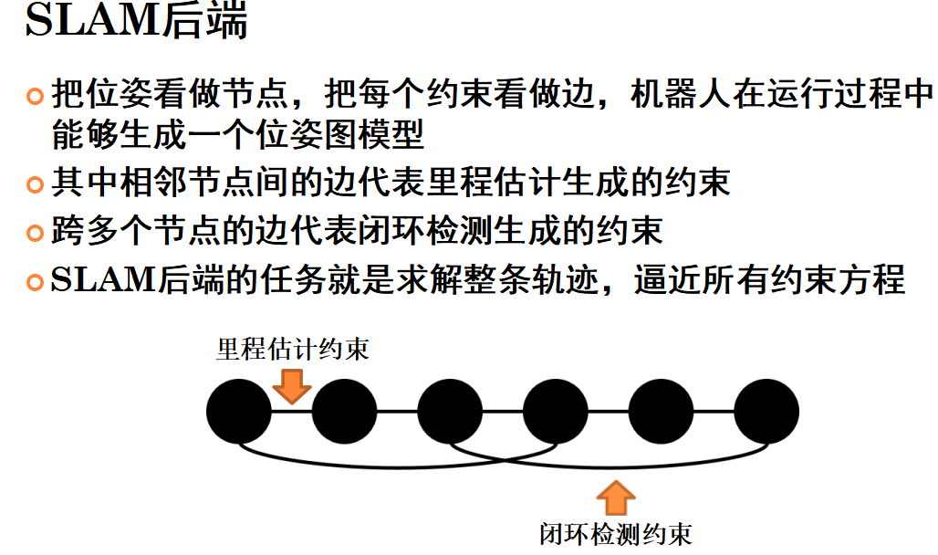 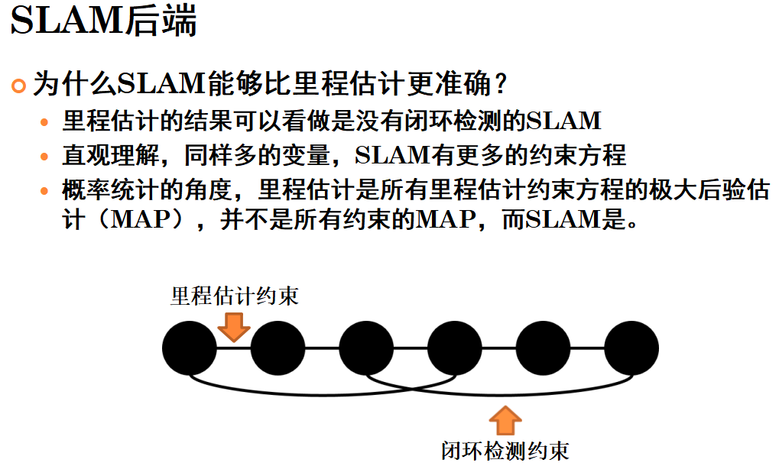

**（一）基于最大后验估计的SLAM建模**

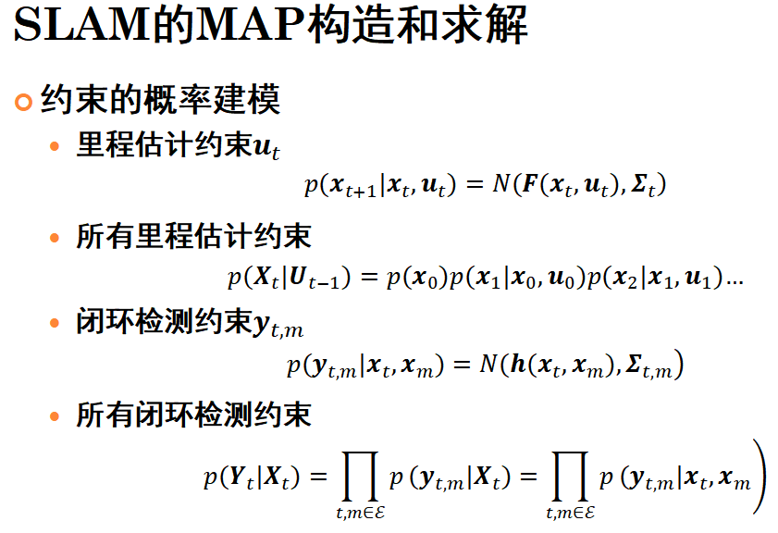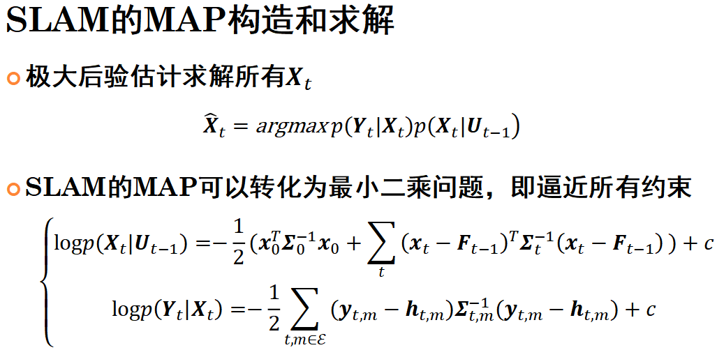

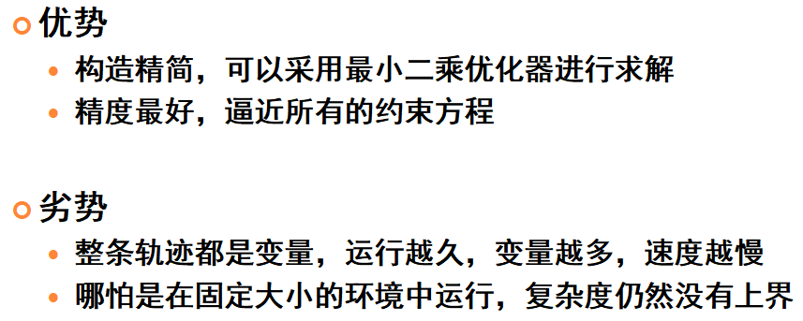

**（二）因子图建模**

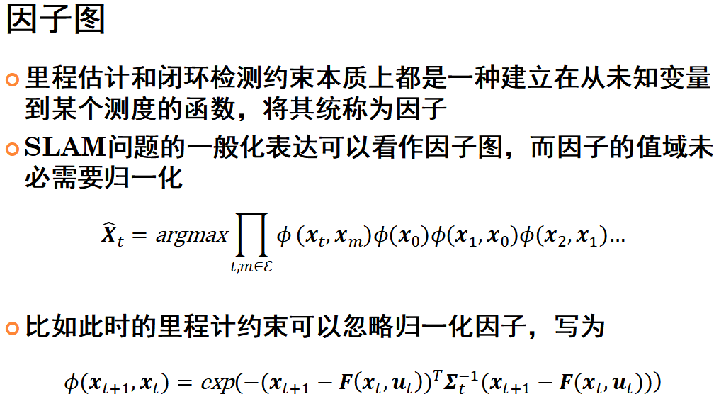

1. **SLAM的滤波构造——基于扩展卡尔曼滤波构建SLAM**

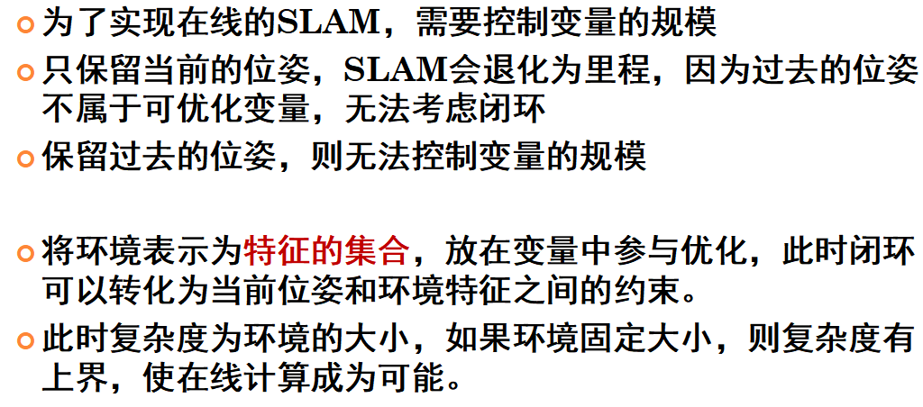 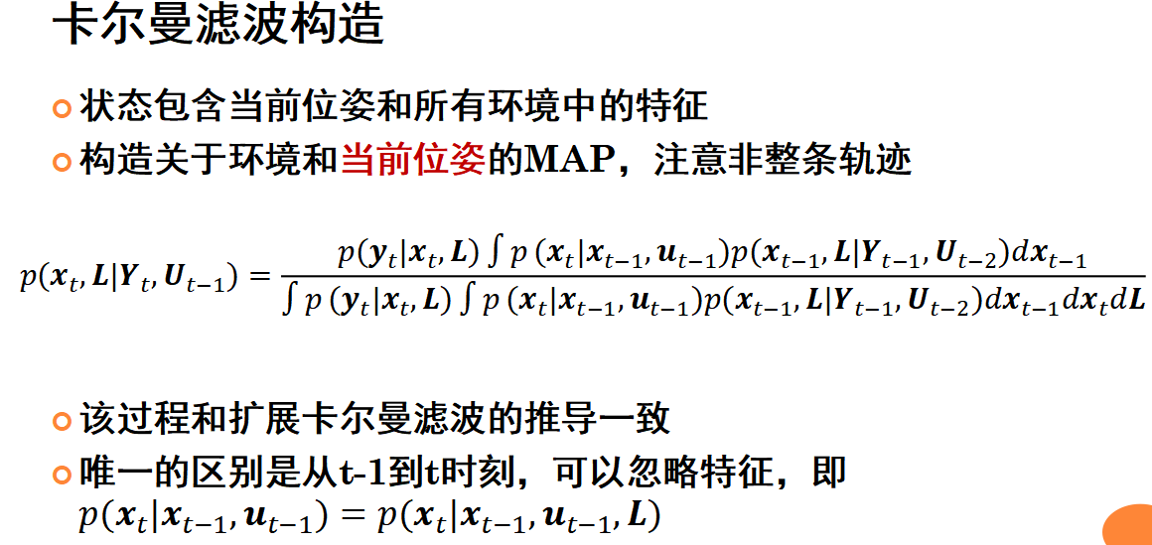

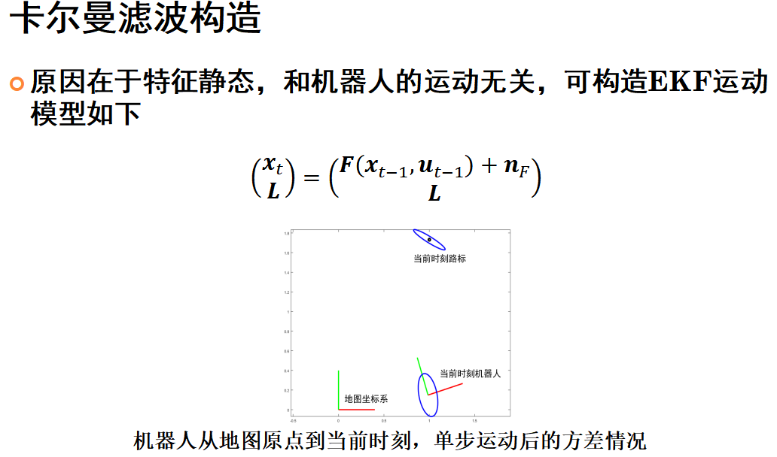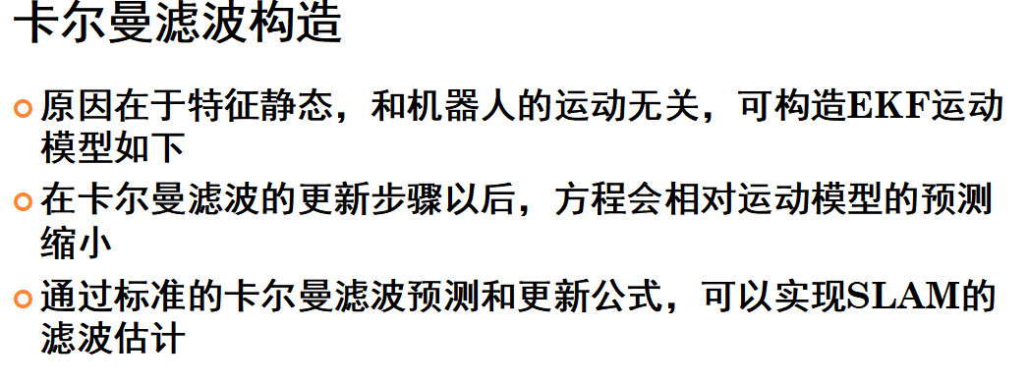

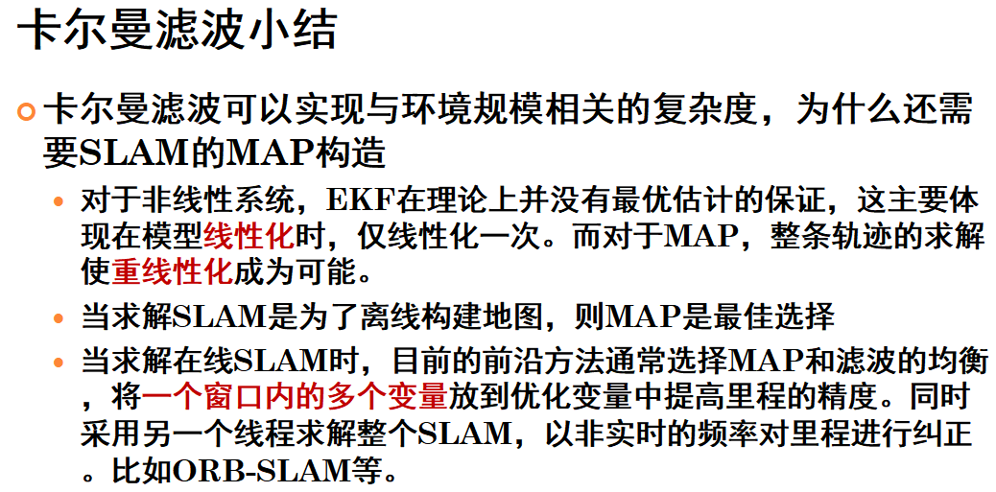

1. **优化器分析——也就是分析最小二乘法的最优化问题**

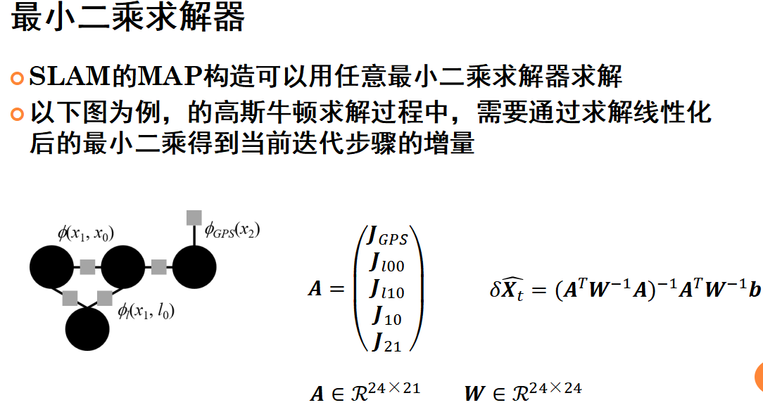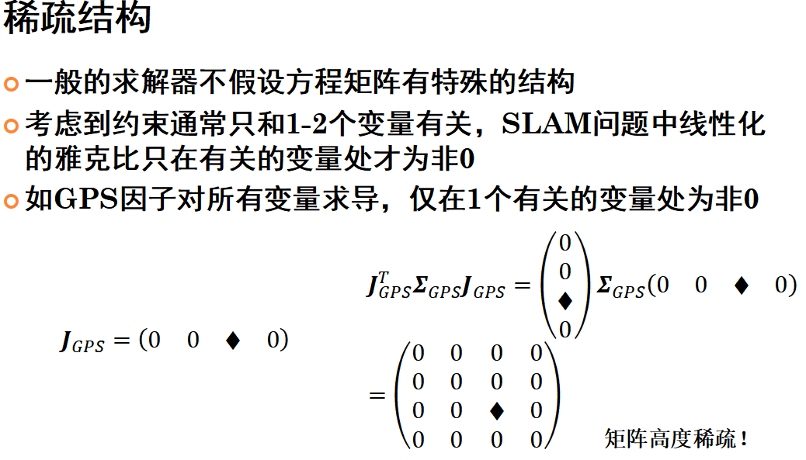

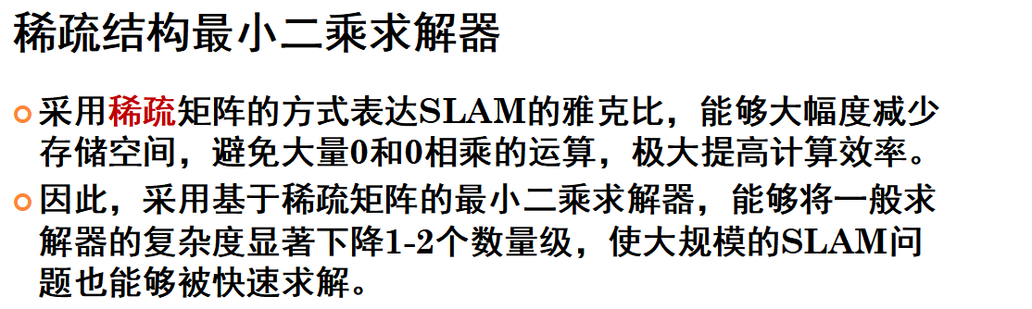

1. **定位（看作是求解SLAM）**

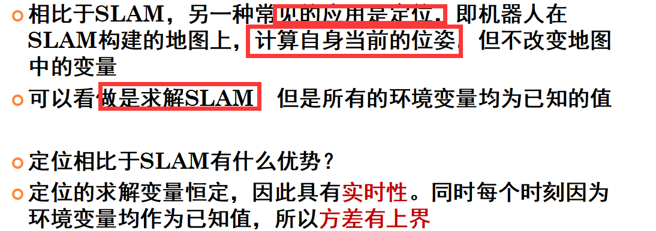

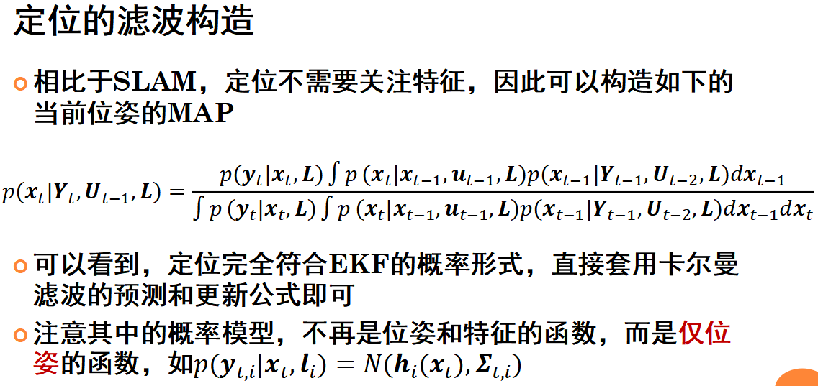 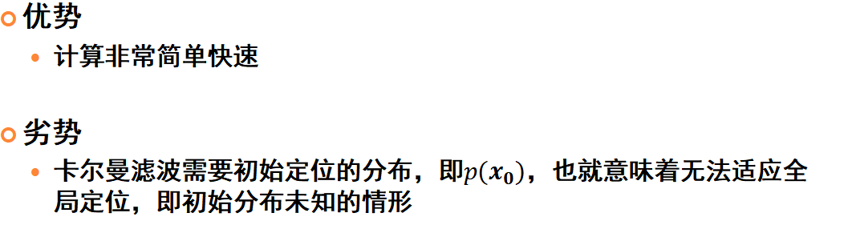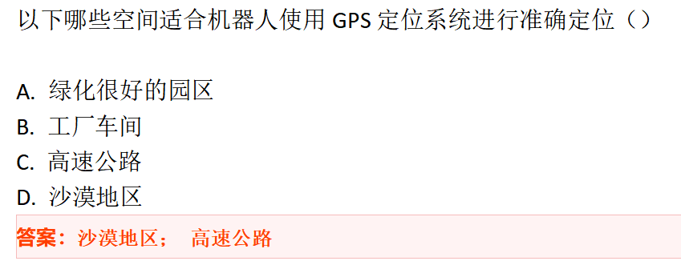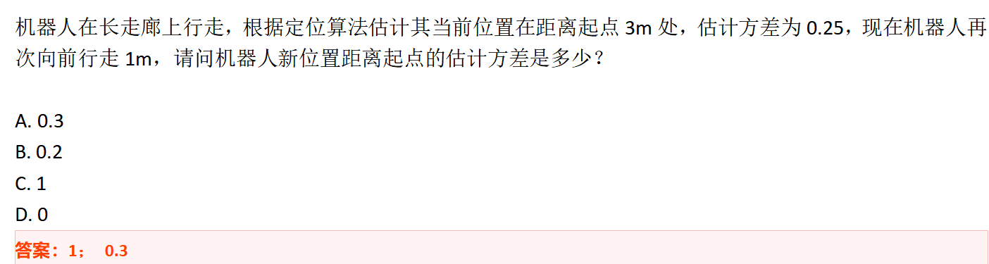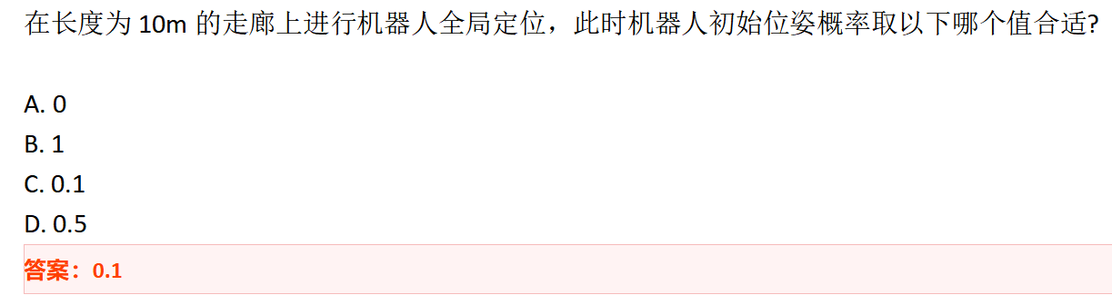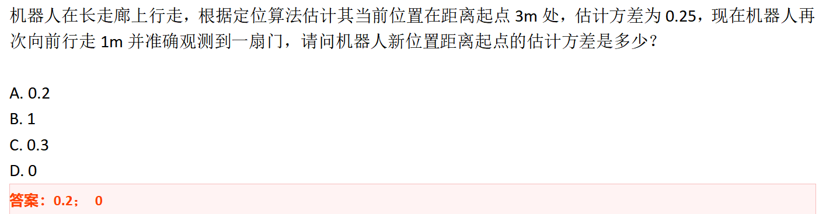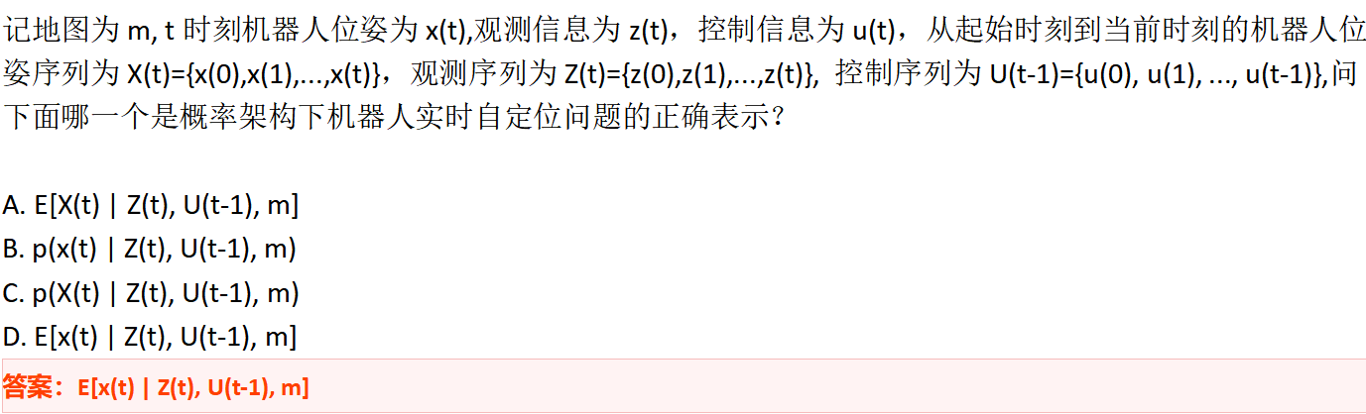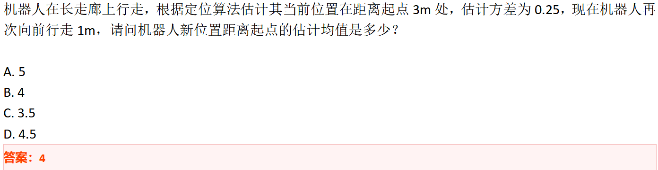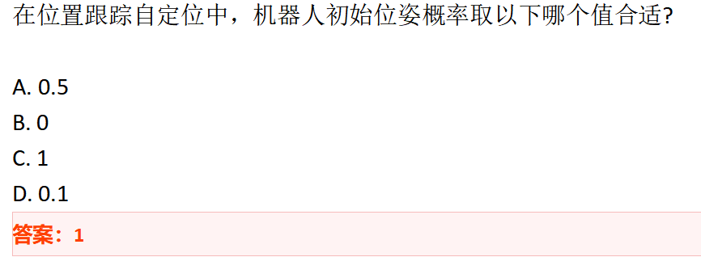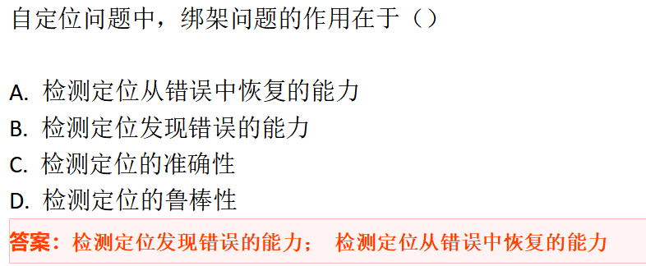

1. **基于扩展卡尔曼滤波的定位**

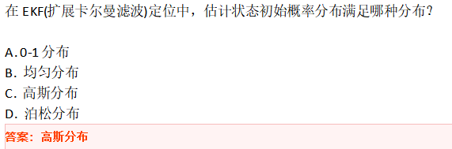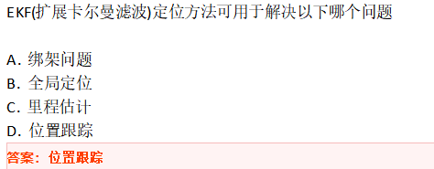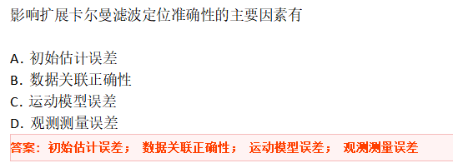

1. **基于粒子滤波的定位**

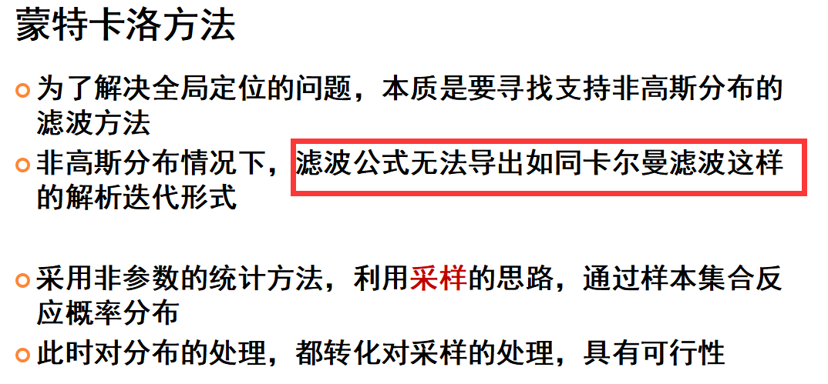 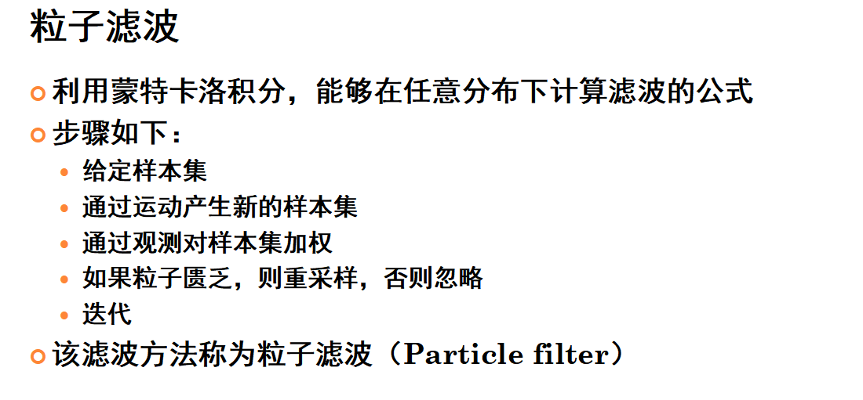

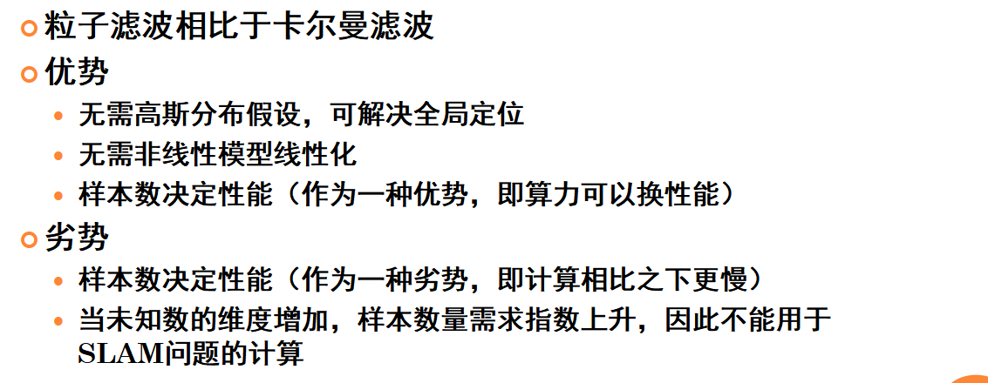

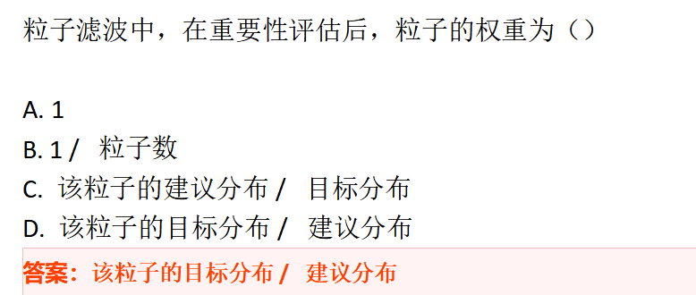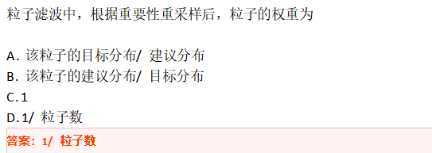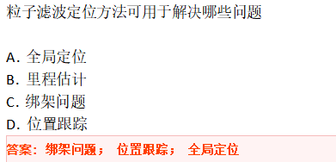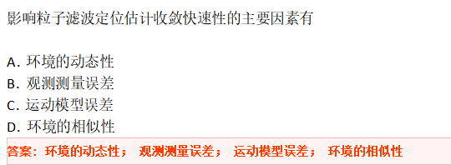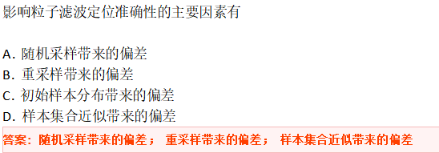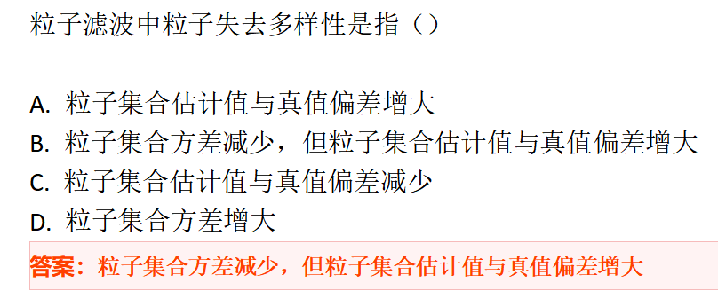

车载GPS接收器接收到的卫星信息是

A. 卫星三维坐标

B. 卫星运行速度

C. 车载GPS三维坐标

D. 卫星信号时间

答案：卫星信号时间

采用环境中安装摄像机进行机器人定位时，需要解决哪些问题

A. 机器人对图像的识别和目标定位

B. 摄像机图像中机器人的识别定位

C. 机器人在世界坐标系中的标定

D. 摄像机在世界坐标系中的标定

答案：摄像机图像中机器人的识别定位； 摄像机在世界坐标系中的标定

以下哪些空间适合机器人使用GPS定位系统进行准确定位

A. 绿化很好的园区

B. 高速公路

C. 沙漠地区

D. 工厂车间

答案：沙漠地区； 高速公路

以下哪个因素将导致EKF定位失败？

A. 初始位姿估计方差大

B. 运动模型误差大

C. 观测测量误差大

D. 数据关联错误

答案：数据关联错误

车载GPS接收器进行定位至少需要接收到多少颗卫星信息

A. 6

B. 4

C. 5

D. 3

答案：3

GPS系统中卫星之间需要做到

A. 控制同步

B. 位置同步

C. 时间同步

D. 速度同步

答案：时间同步

根据初始和运行时的可用信息，自定位问题可以分为

A. 全局定位

B. 里程估计

C. 位置跟踪

D. 绑架问题

答案：全局定位； 位置跟踪； 绑架问题

自定位问题中，运动模型构建时以下哪些信息可以作为运动控制指令？

A. 轮子驱动电机编码器反馈的转速信息

B. 激光里程计

C. 发送给轮子驱动器的转速控制指令

D. 视觉里程计

答案：轮子驱动电机编码器反馈的转速信息； 激光里程计； 发送给轮子驱动器的转速控制指令； 视觉里程计

时，以下哪些情况所导致的估计错误是由简化所引起的

A. 机器人存在执行误差

B. 环境发生动态变化

C. 所估计机器人位姿上存在障碍物

D. 所估计机器人路径上存在障碍物

答案：所估计机器人位姿上存在障碍物； 所估计机器人路径上存在障碍物

, 问这里应用的是什么概率规则？

A. 乘法规则

B. 马尔可夫规则

C. 贝叶斯规则

D. 加法规则

答案：加法规则

, 问这里应用的是什么概率规则？

A. 加法规则

B. 贝叶斯规则

C. 乘法规则

D. 马尔可夫规则

答案：马尔可夫规则

自定位求解过程中，在只有运动信息的情况下，机器人位姿估计的不确定性会

A. 不断增大

B. 保持不变

C. 不断缩小

D. 不确定

答案：不断增大

自定位求解过程中，在有运动信息和观测信息的情况下，机器人位姿估计的不确定性会

A. 保持不变

B. 不断缩小

C. 不断增大

D. 不确定

答案：不确定

控制观测信息相融合的自定位中，应用什么模型进行状态预估？

A. 运动模型

B. 里程模型

C. 特征模型

D. 观测模型

答案：运动模型

以下关于观测模型和传感器模型描述正确的是？

A. 观测模型描述的是在各个机器人位姿上获得传感器测量值的可能性分布

B. 观测模型描述的是传感器测量值在机器人位姿空间上的概率分布

C. 观测模型描述的是传感器测量值在传感器取值空间上的概率分布

D. 传感器模型描述的是传感器测量值在传感器取值空间上的概率分布

答案：观测模型描述的是在各个机器人位姿上获得传感器测量值的可能性分布； 观测模型描述的是传感器测量值在机器人位姿空间上的概率分布； 传感器模型描述的是传感器测量值在传感器取值空间上的概率分布

基于物理建模的激光束模型中所考虑的激光数据生成机制包括：

A. 获得正确测量

B. 因未测量到物体而返回最大测量距离

C. 测量到临时障碍物

D. 随机错误

答案：获得正确测量； 因未测量到物体而返回最大测量距离； 测量到临时障碍物； 随机错误